BỘ GIÁO DỤC VÀ ĐÀO TẠO
TRƯỜNG ĐẠI HỌC SƯ PHẠM KỸ THUẬT TP. HỒ CHÍ MINH

KHOA ĐIỆN ĐIỆN TỬ

--------------------


BÁO CÁO CUỐI KỲ
PHÁT TRIỂN ỨNG DỤNG DI ĐỘNG

Đề tài:
XÂY DỰNG APP QUẢN LÝ BÃI ĐỖ XE

SINH VIÊN THỰC HIỆN: Quách đình hiếu
22119144 Trần Đoàn Trung
22119148 Nguyễn Anh Tuấn
20151313 Nguyễn Bá Quốc
Nguyễn Công Hiển

GIÁO VIÊN HƯỚNG DẪN: TH.S HUỲNH HOÀNG HÀ

TP. HỒ CHÍ MINH – <Năm>

LỜI NÓI ĐẦU
Trong thời đại công nghệ thông tin phát triển mạnh mẽ như hiện nay, các ứng dụng phần mềm đang ngày càng được thiết kế theo hướng đa nền tảng, đa thiết bị nhằm đáp ứng nhu cầu sử dụng ngày càng cao của người dùng. Trong số đó, các ứng dụng di động đóng vai trò quan trọng và được ưu tiên phát triển vì sự tiện lợi, linh hoạt và khả năng tiếp cận cao.
Trong lĩnh vực giao thông và đô thị, vấn đề tìm kiếm và quản lý bãi đỗ xe luôn là một trong những bài toán nan giải, đặc biệt tại các khu vực đông dân cư, trung tâm thành phố hay các địa điểm công cộng. Người tham gia giao thông thường gặp khó khăn trong việc tìm bãi đỗ xe còn trống, dẫn đến lãng phí thời gian, gây ùn tắc giao thông và ô nhiễm môi trường. Đồng thời, các chủ bãi đỗ xe cũng gặp nhiều bất tiện trong việc quản lý số lượng xe ra vào, kiểm soát thông tin khách hàng, và tối ưu hóa hoạt động vận hành.
Nhằm giải quyết các vấn đề nêu trên, nhóm chúng em quyết định lựa chọn đề tài “Xây dựng ứng dụng quản lý bãi đỗ xe thông minh trên nền tảng di động”. Ứng dụng không chỉ giúp người dùng dễ dàng tìm kiếm và đặt chỗ đỗ xe phù hợp, mà còn hỗ trợ ban quản lý bãi xe trong việc kiểm soát lượng xe, cập nhật trạng thái chỗ đỗ theo thời gian thực và nâng cao hiệu quả quản lý tổng thể. Đồng thời, ứng dụng góp phần thúc đẩy quá trình chuyển đổi số trong quản lý đô thị và nâng cao trải nghiệm cho người sử dụng.

MỤC LỤC
CHƯƠNG 1: TỔNG QUAN VỀ ĐỀ TÀI…………………………………….5
  - . Giới thiệu đề tài ………………………………………………………...5
  - . Các tính năng của ứng dụng……………………………………….……5
1.3. Tổng quan quy trình hoạt động hệ thống……………….………………6
1.4. Mục tiêu và phạm vi đề tài ………………………………………..……6
1.4.1. Mục tiêu của đề tài …………………………………………….……6
1.4.2. Phạm vi đề tài ………………………………………………………7

CHƯƠNG 2. CÁC KỸ THUẬT PHÁT TRIỂN ỨNG DỤNG VỚI FLUTTER
2.1 Flutter widget và UI cơ bản ………………………………………………8
2.2 Kỹ thuật lập trình và thư viện Flutter sử dụng ……….……………………8

CHƯƠNG 3. THIẾT KẾ HỆ THỐNG……………………………………..10
3.1 Khảo sát và phân tích yêu cầu ……………………………………..……10
3.1.1. Yêu cầu chức năng ………………………………………………..…10
3.1.2. Yêu cầu phi chức năng………………………………….……………10
3.1.3. Sơ đồ khối chức năng ………………………………..………………11
3.1.4. Sơ đồ usecase……………………………………………..…………11
3.2 Thiết kế dữ liệu ……………………………………………..…………12
3.2.1. Giới thiệu nền tảng cở sở dữ liệu ……………………………………12
3.2.2. Cấu trúc cơ sở dữ liệu firebase realtime database…….………………13
3.3 Thiết kế giao diện người dùng ……………………………………….……16

CHƯƠNG 4. KẾT QUẢ THỰC NGHIỆM………..………………………19
4.1 Môi trường thực nghiệm …………………………………………………19
4.2 Kết quả vận hành ứng dụng ………………………………………………20
4.3. Đánh giá hệ thống ………………………………………………….……25
4.4 Hạn chế và hướng phát triển …………………………...…………………25
CHƯƠNG 5. KẾT LUẬN……………………………………………..………….26
5.1. Kết luận……………………………………………………………...…… 26

CHƯƠNG 1. TỔNG QUAN ĐỀ TÀI

1.1. Giới thiệu đề tài
Trong bối cảnh đô thị hóa ngày càng phát triển, nhu cầu tìm kiếm và quản lý chỗ đậu xe một cách hiệu quả trở nên cấp thiết, đặc biệt tại các khu vực đông dân cư. Phương pháp quản lý bãi đỗ xe truyền thống hiện đang bộc lộ nhiều hạn chế như khó kiểm soát lưu lượng xe, mất nhiều thời gian thao tác và thiếu tính minh bạch trong quản lý.
Nhằm giải quyết những vấn đề trên, nhóm đã xây dựng một hệ thống quản lý bãi đậu xe thông minh, ứng dụng công nghệ quét mã QR kết hợp với cơ sở dữ liệu thời gian thực Firebase Realtime Database.
Cụ thể, hệ thống cho phép người dùng quét mã QR để đăng ký thông tin xe khi vào bãi và chọn vị trí đậu phù hợp. Khi rời khỏi bãi, người dùng cũng sẽ thực hiện quét mã QR để xác nhận việc rời xe. Tất cả thông tin liên quan như biển số xe, vị trí đậu cũng như lịch sử ra vào đều được lưu trữ và đồng bộ liên tục lên Firebase. Ngoài ra, giao diện của hệ thống cũng hiển thị đầy đủ thông tin về tình trạng các vị trí đậu xe (đang trống hoặc đã có xe), hỗ trợ việc quản lý trở nên dễ dàng và minh bạch hơn.
Hệ thống không chỉ giúp người dùng nhanh chóng đăng ký và tìm kiếm chỗ đậu xe, mà còn hỗ trợ quản lý giám sát trạng thái bãi xe một cách chính xác, trực quan và tức thời.

1.2. Các tính năng của ứng dụng
Các chức năng chính của ứng dụng bao gồm:
- Quét mã QR để gửi xe: Người dùng sử dụng mã QR đã đăng ký thông tin sau đó quét và chọn vị trí đỗ xe phù hợp.
- Quản lý chỗ đỗ xe qua Firebase: Ứng dụng hiển thị danh sách các vị trí đậu xe và trạng thái hiện tại (có xe/đang trống), được cập nhật trực tiếp với cơ sở dữ liệu Firebase.
- Quét mã QR để lấy xe: Khi lấy xe, người dùng quét lại mã QR để xác nhận và hệ thống sẽ cập nhật lại trạng thái vị trí đỗ tương ứng.
- Ghi lại lịch sử ra/vào của xe: Mỗi lần gửi hoặc lấy xe, hệ thống sẽ lưu lại thông tin (biển số, vị trí đỗ, thời gian gửi/lấy) vào Firebase để quản lý.

1.3. Tổng quan quy trình hoạt động của hệ thống
Hệ thống quản lý bãi đỗ xe hoạt động dựa trên việc người quản lý sử dụng một ứng dụng cài đặt trên điện thoại để thực hiện các thao tác gửi và lấy xe thông qua mã QR. Mặc dù không tự động hoàn toàn, quy trình vẫn đảm bảo hiệu quả và chính xác nhờ việc kết hợp mã QR và cơ sở dữ liệu Firebase để lưu trữ, đồng bộ thông tin theo thời gian thực.
Quy trình tổng quát của hệ thống:
Bước xử lý | Nội dung
1. Gửi xe | Quét mã QR → Chọn vị trí trống → Cập nhật Firebase: biển số, vị trí, thời gian vào. Vị trí được đánh dấu là "Đã có xe".
2. Lấy xe | Quét lại mã QR → Tìm thông tin xe → Cập nhật Firebase: thời gian ra. Vị trí được chuyển thành "Trống".
3. Theo dõi trạng thái | Ứng dụng luôn hiển thị danh sách vị trí và trạng thái thời gian thực từ Firebase (Trống / Có xe).
4. Lưu lịch sử | Lưu thông tin mỗi lượt (biển số, vị trí, thời gian vào/ra) trên Firebase

1.4. Mục tiêu và phạm vi đề tài

1.4.1. Mục tiêu của đề tài
Đề tài hướng đến việc xây dựng một hệ thống quản lý bãi đỗ xe hỗ trợ người quản lý thực hiện các thao tác gửi và lấy xe bằng cách sử dụng ứng dụng quét mã QR, kết hợp với cơ sở dữ liệu Firebase để lưu trữ và đồng bộ hóa thông tin theo thời gian thực. Cụ thể, các mục tiêu chính bao gồm:
- Thiết kế và xây dựng ứng dụng quản lý bãi xe đơn giản, dễ sử dụng trên điện thoại di động.
- Hỗ trợ quét mã QR để đăng ký gửi và lấy xe.
- Quản lý thông tin biển số xe, vị trí đỗ, thời gian xe vào và ra.
- Cập nhật trạng thái chỗ đậu xe (có xe/trống) theo thời gian thực.
- Lưu trữ và truy xuất lịch sử xe ra/vào thông qua Firebase.

1.4.2. Phạm vi của đề tài
- Ứng dụng chỉ sử dụng trên thiết bị di động (điện thoại thông minh) dành cho người quản lý bãi xe.
- Hệ thống hoạt động theo mô hình quản lý thủ công có hỗ trợ công nghệ, tức là người quản lý sẽ quét mã QR và thao tác chọn vị trí đỗ.
- Cơ sở dữ liệu được triển khai trên Firebase Realtime Database hoặc Cloud Firestore, với khả năng cập nhật và lưu trữ thông tin xe theo thời gian thực.
- Không bao gồm các chức năng tự động nhận diện biển số, cảm biến vị trí đỗ hay tích hợp thanh toán điện tử.
- Hệ thống chưa thể tích hợp được nhiều người dùng đồng thời hoặc các tài khoản phân quyền nâng cao.

CHƯƠNG 2. CÁC KỸ THUẬT PHÁT TRIỂN ỨNG DỤNG VỚI FLUTTER
Trong quá trình xây dựng ứng dụng quản lý bãi đỗ xe bằng Flutter và Firebase, nhóm đã ứng dụng nhiều kỹ thuật lập trình và thư viện phổ biến trong hệ sinh thái Flutter nhằm đảm bảo hiệu suất, giao diện thân thiện và tương tác thời gian thực. Các kỹ thuật chính được sử dụng như sau:

2.1. Flutter Widget và UI cơ bản
- StatefulWidget & State: Cho phép cập nhật lại giao diện mỗi khi dữ liệu thay đổi (như khi quét mã, xử lý, hiện kết quả).
- Scaffold, Appbar: Tạo bố cục màn hình Flutter cơ bản, có thanh tiêu đề và phần thân chính. Giúp tích hợp tốt với các thành phần như snackbar, drawer……
- Stack, positioned: Dùng để xếp chồng các widget và điều khiển vị trí hiển thị.
- Stack: Cho phép nhiều lớp widget được hiển thị cùng lúc. (ví dụ: camera + khung quét + lớp phủ + thông báo).
- Positioned: Cố định vị trí thông tin ở các góc màn hình như phía dưới hoặc chính giữa.
- Snackbar, alertDialog: Dùng để hiển thị những thông báo ngắn và hiển thị hộp thoại kết quả.
- BottomNavigationBar: Cung cấp thanh điều hướng dưới cùng của ứng dụng, cho phép chuyển đổi nhanh giữa các trang chức năng chính như: Quét xe vào - Xem bãi đỗ - Quét xe ra.

2.2. Kỹ thuật lập trình và thư viện Flutter sử dụng

2.1.1. Quét mã QR bằng camera
Mobile_scanner: là một thư viện Flutter mã nguồn mở cho phép truy cập camera của thiết bị (Android/iOS), quét và nhận diện mã QR hoặc mã vạch (Barcode), xử lý kết quả ngay lập tức khi quét thành công.

2.1.2. Firebase Realtime Database
- Sử dụng các thư viện firebase_core và firebase_database để kết nối và tương tác với cơ sở dữ liệu.
- Ghi nhận dữ liệu gửi xe vào node parkingSpots.
- Khi xe ra, dữ liệu sẽ được xóa khỏi parkingSpots và đồng thời ghi lại vào parkingHistory để lưu trữ lịch sử.
- Toàn bộ trạng thái bãi đỗ xe được đồng bộ theo thời gian thực, giúp giao diện ứng dụng luôn cập nhật chính xác.

2.1.3. Quản lý trạng thái giao diện
Áp dụng kỹ thuật setState để cập nhật giao diện cho StatefulWidget mỗi khi có tương tác hoặc thay đổi dữ liệu.

2.1.4. Hiển thị danh sách vị trí đỗ xe
Sử dụng GridView.builder để thể hiện danh sách chỗ đỗ xe dưới dạng hàng và cột, phân biệt trực quan qua màu sắc giữa các vị trí còn trống và đã có xe.

2.1.5. Xử lý bất đồng bộ và chu kỳ camera
- Áp dụng async/await để xử lý các tác vụ bất đồng bộ như truy vấn dữ liệu Firebase, giúp ứng dụng không bị đơ khi chờ phản hồi.
- Điều khiển chu kỳ hoạt động của camera bằng _cameraController.stop() và .start() để tránh lỗi quét mã QR trùng hoặc quét nhầm khi đang xử lý.

2.1.6. Thông báo và xác nhận
- Sử dụng showDialog để yêu cầu người dùng xác nhận các thao tác quan trọng như gửi xe, lấy xe hoặc xóa dữ liệu.
- Hiển thị SnackBar thông báo kết quả thao tác thành công hoặc thất bại.

CHƯƠNG 3. THIẾT KẾ HỆ THỐNG

3.1. Khảo sát và phân tích yêu cầu

3.1.1. Yêu cầu chức năng
Hệ thống cần đáp ứng các chức năng chính sau:
Chức năng | Mô tả
Quét mã QR để thêm xe vào bãi | - Sử dụng camera để đọc biển số dạng mã QR.  - Tự động kiểm tra biển số đã tồn tại hay chưa.
Chọn chỗ đỗ xe cho phương tiện | - Hiển thị danh sách các chỗ trống.  - Cho phép người dùng chọn vị trí đỗ phù hợp.
Lưu trữ và đồng bộ dữ liệu lên Firebase Realtime Database | - Ghi nhận thông tin xe, thời điểm vào/ra, vị trí đỗ xe.  - Dữ liệu luôn được đồng bộ giữa các thiết bị theo thời gian thực.
Đồng bộ giao diện người dùng (UI) theo dữ liệu Firebase | - Giao diện cập nhật ngay khi có thay đổi trên Firebase.
Ghi lại lịch sử ra vào của phương tiện | - Mỗi lần xe vào/ra đều được ghi nhận trong mục lịch sử.  - Bao gồm thời gian, biển số, vị trí, và trạng thái.
Xử lý khi xe rời bãi bằng cách quét mã QR | - Quét mã QR để xác định xe cần rời bãi.  - Tự động xóa thông tin vị trí đỗ khỏi Firebase sau khi xe ra.

3.1.2. Yêu cầu phi chức năng
- Giao diện dễ dùng.
- Tốc độ phản hồi nhanh (real-time).
- Dữ liệu được lưu ổn định.
- Hoạt động tốt trên điện thoại Android.

3.1.3. Sơ đồ Khối chức năng
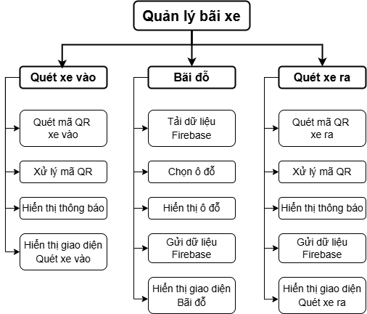

3.1.4. Sơ đồ use case
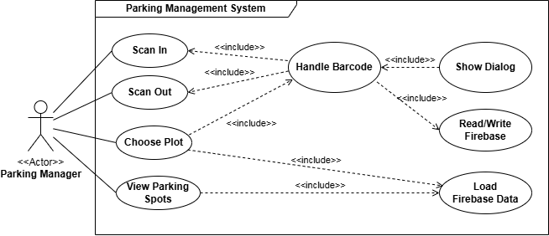

3.2. Thiết kế dữ liệu

3.2.1. Giới thiệu nền tảng cơ sở dữ liệu
Cơ sở dữ liệu của ứng dụng được xây dựng dựa trên nền tảng Firebase Realtime Database nhằm đảm bảo khả năng đồng bộ dữ liệu theo thời gian thực giữa các thiết bị, cũng như đơn giản hóa việc triển khai cơ sở dữ liệu trên nền tảng di động. Dữ liệu được tổ chức dưới dạng cấu trúc cây JSON (NoSQL), phù hợp với mô hình lưu trữ động và dễ mở rộng của ứng dụng quản lý bãi đỗ xe thông minh.

3.2.2. Cấu trúc cơ sở dữ liệu Firebase Realtime Database
Cơ sở dữ liệu bao gồm hai nhánh chính:
Nhánh 1 – parkingSpots (Thông tin các chỗ đỗ xe)
Nhánh này lưu trữ trạng thái hiện tại của từng vị trí trong bãi đỗ xe. Mỗi chỗ đỗ xe được định danh bằng một mã định danh (ví dụ: A01, A02,...).
Thông qua cấu trúc này, hệ thống có thể dễ dàng kiểm tra các vị trí còn trống, chấm công thời gian gửi xe và quản lý lượt vào/ra của từng xe.
Cấu trúc dữ liệu:
"parkingSpots": {
"A01": {
"status": "empty"
},
"A02": {
"plate": "67AH-58742",
"status": "occupied",
"timeIn": "2025-05-26T07:48:07.372883Z"
},
"A03": {
"plate": "67AH-58543",
"status": "occupied",
"timeIn": "2025-05-26T07:49:04.306501Z"
},
"A04": {
"status": "empty"
},
}

Mô tả các trường dữ liệu:
Tên trường | Kiểu dữ liệu | Ý Nghĩa
Status | String | Trạng thái của chỗ đỗ xe
Plate | String/null | Biển số xe đang đậu tại chỗ đó
timeIn | String/null | Thời điểm xe vào bãi
Nhánh 2 – parkingHistory (Lịch sử ra/vào của xe)
Nhánh này lưu lại toàn bộ lịch sử các lượt vào và ra của xe, giúp phục vụ cho việc tra cứu, thống kê và kiểm tra thông tin trong tương lai.
Cấu trúc dữ liệu:
"parkingHistory": {
"67AH-4234_20250526T123138_000ZZ": {
"duration": 12,
"plate": "67AH-4234",
"spotId": "A01",
"timeIn": "2025-05-26T19:31:38+07:00",
"timeOut": "2025-05-26T19:31:50+07:00"
},
"67AH-45385_20250526T122508_000ZZ": {
"duration": 18,
"plate": "67AH-45385",
"spotId": "A08",
"timeIn": "2025-05-26T19:25:08+07:00",
"timeOut": "2025-05-26T19:25:26+07:00"
}
}
Mô tả các trường dữ liệu:
Tên trường | Kiểu dữ liệu | Ý nghĩa
spotId | String | Mã chỗ đỗ mà xe đã sử dụng
Plate | String | Biển số xe
timeIn | String | Thời điểm xe vào bãi
timeOut | String | Thời điểm xe rời khỏi bãi
Duration | Int | Thời gian gửi xe (tính bằng giây)

3.3. Thiết kế giao diện người dùng

3.3.1. UI Flow
Thiết kế giao diện người dùng (User Interface – UI) là một trong những thành phần cốt lõi của ứng dụng, đóng vai trò trung gian giữa người dùng và hệ thống xử lý bên trong. Một UI hiệu quả không chỉ đảm bảo tính thẩm mỹ mà còn phải tối ưu hóa trải nghiệm người dùng thông qua sự rõ ràng, nhất quán và dễ thao tác.
Trong ứng dụng quản lý bãi đỗ xe sử dụng mã QR, các màn hình được xây dựng dựa trên nguyên tắc thiết kế hướng người dùng (User-Centered Design), ưu tiên sự đơn giản, dễ nhận biết và phản hồi nhanh. Bố cục giao diện được chia thành các thành phần chức năng riêng biệt, với luồng tương tác logic, giúp người dùng hoàn thành các tác vụ như quét xe vào/ra, kiểm tra thông tin và xác nhận giao dịch một cách nhanh chóng và chính xác.
Phần dưới đây trình bày luồng giao diện (UI Flow),
Màn hình quét mã lúc xe vào
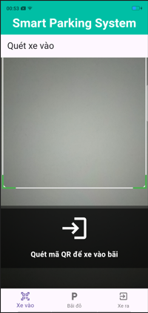
Màn hình chọn ví trí đỗ xe
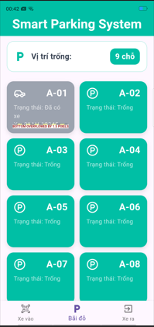
Màn hình lúc quét xe ra khỏi bãi
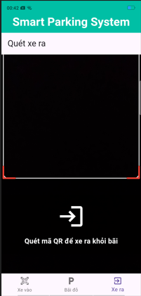

3.3.2. Chức năng từng màn hình

• Quét vào: Chức năng chính của màn hình này là cho phép người dung quét mã QR của xe khi vào bãi. Sau khi quét thành công, hệ thống sẽ lưu thông tin xe bao gồm biển số, thời gian vào và định danh người dùng (nếu có) lên Firebase.
Các thành phần giao diện có trên màn hình
Thành phần | Mô tả chức năng
Nút quét mã QR | Kích hoạt camera để bắt đầu quét
Camera preview | HIển thị hình ảnh camera để quét mã
Khung lấy nét QR | Hướng dẫn người dung căn chỉnh mã QR
Thông báo trạng thái | Hiển thị kết quả sau khi quét
Khi người dung tương tác với hệ thống, ứng dụng Camera được mở ra, Sau khi ohast hiện mã QR hợp lệ, ứng dụng sẽ lấy dữ liệu từ mã QR và gửi dữ liệu lên firebase và sau đó sẽ thông báo cho người dùng thành công về việc xe đã vào bãi.
• Chọn slot: Ở màn hình này cho phép người dùng xem nhanh trạng thái các vị trí đỗ xe còn trống và đã có xe trong bãi. Thông tin được cập nhật theo thời gian thực dựa trên dữ liệu lưu trữ tại Firebase. Màn hình này đóng vai trò như một bảng điều khiển giúp quản lý trực quan số lượng chỗ trống còn lại, từ đó hỗ trợ điều phối xe ra vào hiệu quả.
Các thành phần chính có trên giao diện màn hình
Thành phần | Mô tả
Tiêu đề | Thể hiện tên của hệ thống
Số lượng chỗ trống | Hiển thị số vị trí còn trống trong bãi xe
Ô vị trí đỗ | Biểu diễn vị trí đỗ xe trong bãi đỗ
Thanh điều hướng | Giúp người dung có thể chuyển đổi giữa các chức năng chính của ứng dụng
Màn hình ứng dụng này có logic hoạt động là ứng dungjsex truy vấn dữ liệu thời gian thực từ firebase để cập nhật trạng thái từng vị trí đỗ xe, các ô có trạng thái đã có xe sẽ được hiển thị màu xám, khi chưa có xe đỗ vào ứng dụng sẽ hiển thị màu xanh, giúp người dùng có thể dễ dàng nhận biết.
• Quét ra: Màn hình “Quét xe ra” cho phép người dùng hoặc nhân viên bãi xe thực hiện thao tác quét mã QR để xác nhận phương tiện rời khỏi bãi đỗ. Sau khi quét thành công, hệ thống truy xuất thông tin xe từ cơ sở dữ liệu (Firebase), kiểm tra thời gian gửi và xuất bãi, tính phí (nếu có), đồng thời cập nhật lại trạng thái vị trí đỗ xe thành “trống”. Khi người dùng đưa mã QR vào khung quét, hệ thống sử dụng camera để đọc mã, nếu mã hợp lệ ứng dụng sẽ gửi thông tin mã QR tức biển số xe lên firebase để tra cứu dữ liệu của phương tiện. Nếu thông tin hợp lệ hệ thống sẽ cập nhật thời gian ra của hệ thống và cập nhật lại vị trí đỗ xe ở màn hình thứ hai là trống.

CHƯƠNG 4. KẾT QUẢ THỰC NGHIỆM

4.1. Môi trường thực nghiệm
Để đánh giá tính khả thi và hiệu quả hoạt động của ứng dụng quản lý bãi đỗ xe, nhóm chúng em đã triển khai và kiểm thử hệ thống trên các thiết bị thực tế với cấu hình và môi trường cụ thể như sau:
Thiết bị | Thông số
Tên thiết bị | OPPO A5 2020
Hệ điều hành | Android 11
Bộ xử lý | Qualcomm Snapdragon 665, Octa-core
RAM | 4GB
Camera sau | 12MP + cảm biến chiều sâu, sử dụng để quét mã QR
Màn hình | 6.5 inch, độ phân giải HD+ (720x1600)
Kết nối mạng | Sử dụng Wi-Fi để kết nối Firebase Realtime Database
Quy trình cài đặt và triển khai
Cài đặt Flutter SDK và Android Studio trên máy tính.
Tạo project Firebase và liên kết với ứng dụng Flutter bằng file google-services.json.
Cài đặt các thư viện Flutter:
firebase_core, firebase_database, qr_code_scanner, firebase_auth, provider
Build và cài đặt ứng dụng lên thiết bị OPPO A5 2020 dưới dạng .apk.
Tiến hành thực nghiệm các chức năng chính:
- Quét QR khi xe vào
- Cập nhật vị trí đã có xe
- Quét QR khi xe ra và kiểm tra thời gian gửi
- Cập nhật vị trí thành trạng thái trống

4.2. Kết quả vận hành ứng dụng
Kết nối Firebase với ứng dụng 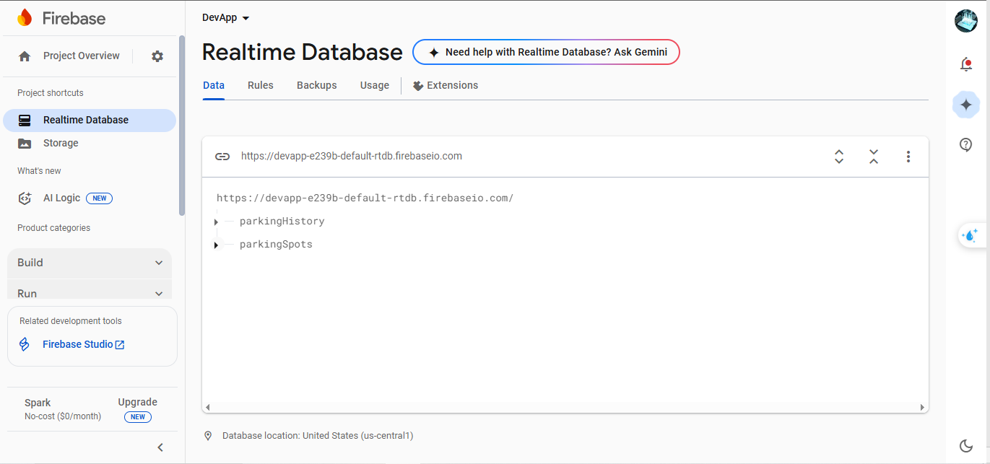

- Gửi xe: Sau khi mở ứng dụng lên ta sẽ quét QR mã biển số để vào bãi đỗ nếu mã QR hợp lệ
Ví dụ ở đây ô thứ nhất đã có xe đỗ lúc này trên firebase và ở màn hình thứ hai ô thứ nhất đã hiển thị có xe đỗ
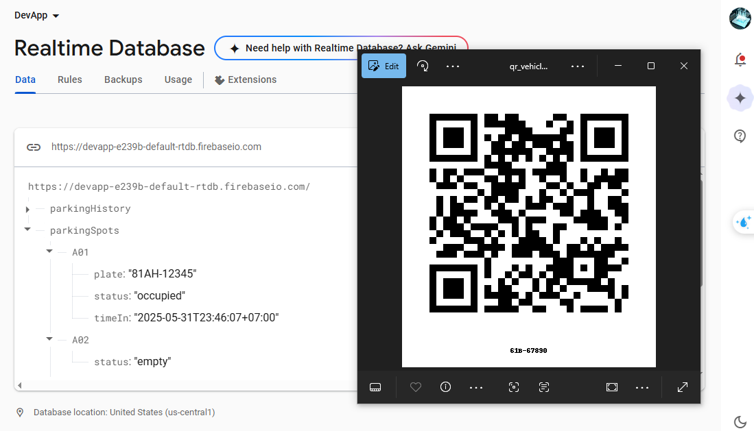
Tiếp theo chúng em sẽ cho xe khác vào với QR code đại diện cho biển số xe 61B-67890. Sau khi quét mã xe vào thành công app sẽ thông báo hiển thị như sau và cập nhật lên firebase.
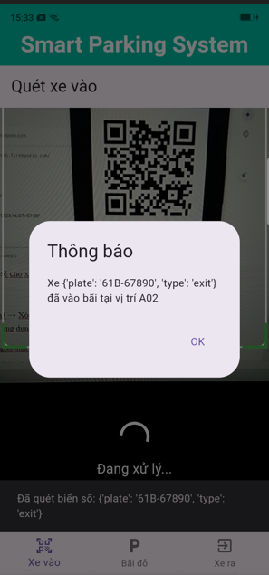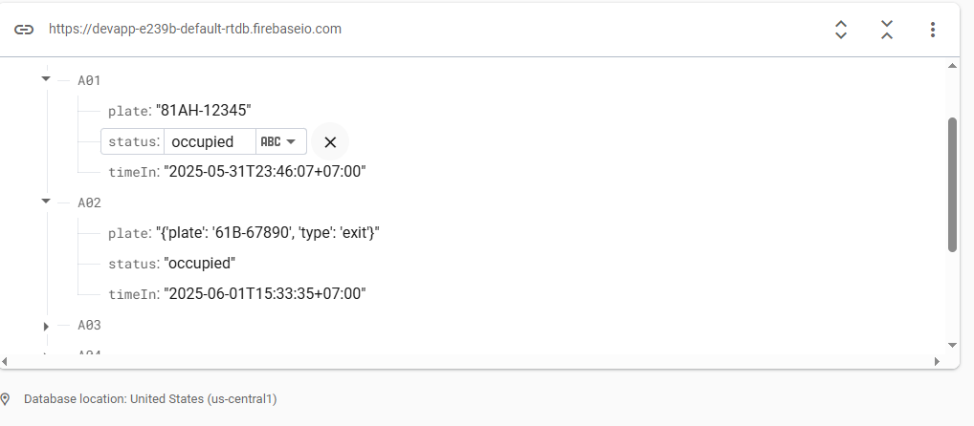

Sau khi cho xe vào chúng em sã sang màn hình quét xe ra để quét mã QR giúp xe ở vị trí thứ hai ra khỏi bãi đỗ, lúc này trên màn hình ứng dụng sẽ hiển thị thống báo đã cho xe hai ra thành công và cập nhật lại cơ sở dự liệu trên firebase
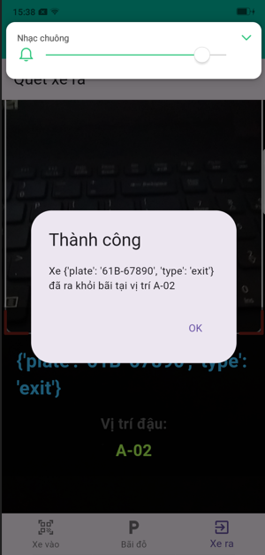
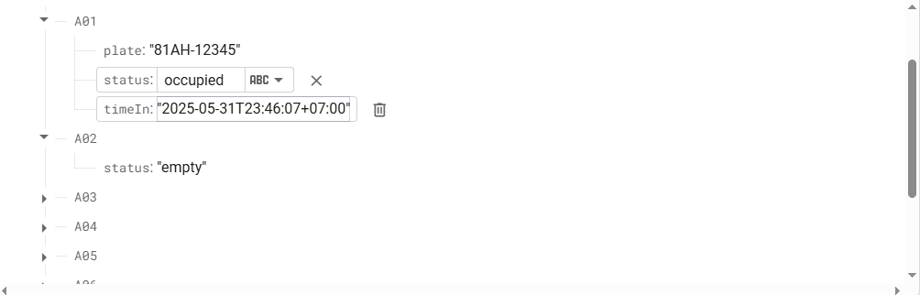
Và cuối cùng dữ liệu sẽ cập nhật lại trên firebase parkingHistory tất cả thông tin về chỗ đỗ xe của xe lúc ra
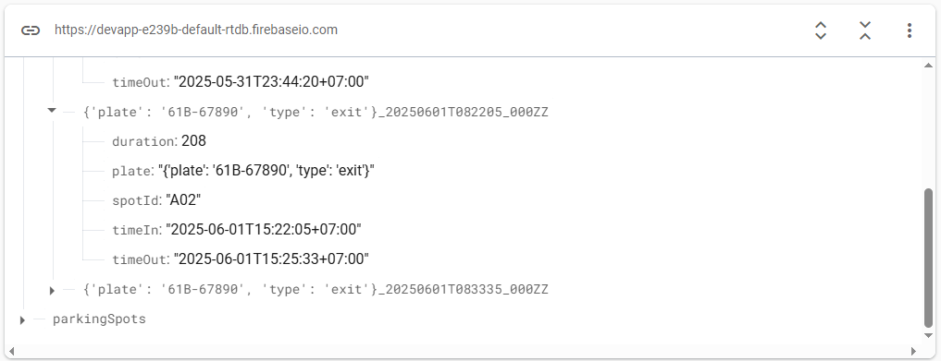

4.3. Đánh giá hệ thống
Hệ thống quản lý bãi đỗ xe thông minh đã được triển khai và kiểm thử thành công trên thiết bị thật. Trong quá trình vận hành, nhóm tiến hành đánh giá dựa trên các tiêu chí kỹ thuật như tính ổn định, khả năng cập nhật thời gian thực, và mức độ thân thiện với người dùng.
Tính ổn định
Ứng dụng hoạt động ổn định trong quá trình sử dụng, không xảy ra tình trạng treo máy hay crash khi quét mã QR hoặc tương tác với Firebase.
Dữ liệu được xử lý chính xác khi xe vào và ra, đảm bảo ghi nhận đúng thông tin biển số và thời gian.
Khả năng cập nhật thời gian thực (real-time)
Nhờ sử dụng Firebase Realtime Database, trạng thái các vị trí đỗ xe được cập nhật tức thời khi có thay đổi, giúp người dùng và quản lý có thể theo dõi thông tin theo thời gian thực.
Quá trình đồng bộ dữ liệu giữa thiết bị và cơ sở dữ liệu diễn ra nhanh chóng, không có độ trễ đáng kể.
Ưu điểm
Giao diện đơn giản, dễ sử dụng: Người dùng có thể thao tác quét mã và xem trạng thái bãi xe một cách trực quan.
Cài đặt nhanh chóng: Ứng dụng được xây dựng trên nền Flutter, có thể cài đặt dễ dàng trên thiết bị Android mà không yêu cầu cấu hình cao.
Không cần server tự quản lý: Firebase hỗ trợ hầu hết chức năng backend như lưu trữ, xác thực, giúp tiết kiệm chi phí triển khai.
Nhược điểm
Chưa có dashboard quản trị trên nền web: Việc giám sát và thống kê dữ liệu hiện chưa hỗ trợ trên máy tính hoặc trình duyệt web, gây bất tiện cho quản trị viên.
Chưa có phân quyền người dùng: Tất cả người dùng sử dụng chung một quyền truy cập, chưa có cơ chế phân biệt giữa người gửi xe và người quản lý bãi xe.
Chưa xử lý các tình huống đặc biệt: Ví dụ như xe ra không đúng mã QR, mất kết nối mạng khi đang xử lý yêu cầu, hoặc mã QR bị lỗi.

CHƯƠNG 5. KẾT LUẬN
5.1. Kết luận
Sau khi nghiên cứu, nhóm chúng em ã thực hiện xây dựng thành công một ứng dụng di động quản lý bãi đỗ xe sử dụng mã QR, kết hợp với nền tảng Firebase Realtime Database để lưu trữ và cập nhật trạng thái xe ra vào theo thời gian thực.
Hệ thống cho phép người dùng thực hiện các thao tác cơ bản như quét mã khi gửi xe, ghi nhận biển số và thời điểm, và quét lại mã khi lấy xe để cập nhật trạng thái bãi đỗ.
Các chức năng chính được thiết kế với giao diện trực quan, dễ sử dụng và đảm bảo tính ổn định trong quá trình vận hành trên thiết bị thật. Ứng dụng thể hiện được tiềm năng áp dụng vào các tình huống thực tế như bãi giữ xe trường học, tòa nhà văn phòng, trung tâm thương mại quy mô nhỏ.
Hạn chế
Tuy đã hoàn thiện được phần cốt lõi của hệ thống, nhưng chúng em thấy vẫn còn một số hạn chế nhất định như:
- Chưa xây dựng dashboard quản trị trên nền web để giám sát và quản lý từ xa.
- Chưa có cơ chế phân quyền người dùng (người gửi xe, người quản lý, bảo vệ…).
- Hệ thống chưa xử lý tình huống lỗi mạng, mất kết nối, hoặc QR code không hợp lệ.
- Chưa có chức năng xem lịch sử gửi xe hoặc tính phí gửi xe theo thời gian.
- Chưa hỗ trợ quản lý bãi xe nhiều tầng hoặc nhiều khu vực tách biệt.
Hướng phát triển
Để mở rộng khả năng ứng dụng trong thực tế, nhóm đề xuất các hướng phát triển tiếp theo:
- Xây dựng web dashboard quản trị cho quản lý theo dõi từ máy tính, có biểu đồ, thống kê.
- Tích hợp Firebase Authentication để phân quyền người dùng, tạo tài khoản quản lý, bảo vệ…
- Mở rộng hệ thống để hỗ trợ nhiều tầng đỗ xe hoặc nhiều bãi xe trong cùng một hệ thống.
- Thêm tính năng gửi thông báo tự động khi xe ra vào, cảnh báo nếu quét sai QR.
- Tối ưu UI/UX, bổ sung các tình huống xử lý lỗi và hỗ trợ đa thiết bị (iOS).

